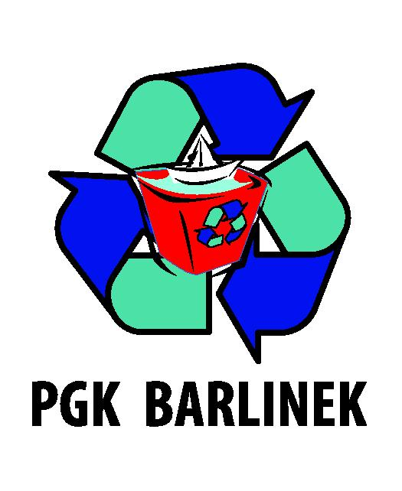 | Przedsiębiorstwo Gospodarki Komunalnej Sp. z o.o.  ul. Szpitalna 4  74-320 Barlinek  woj. zachodniopomorskie  kraj: Polska  Telefon: 95-7462-311  Fax: 95-7462-311  Adres internetowy: www.pgkbarlinek.pl  e-mail: biuro@pgkbarlinek.pl
Wykonawca w terminie 3 dni od dnia zamieszczenia na stronie internetowej informacji, o której mowa w art. 86 ust. 5 ustawy PZP, przekaże Zamawiającemu oświadczenie o przynależności lub braku przynależności do tej samej grupy kapitałowej, o której mowa w art. 24 ust. 1 pkt 23 ustawy PZP. Wraz ze złożeniem oświadczenia, Wykonawca może przedstawić dowody, że powiązania z innym Wykonawcą nie prowadzą do zakłócenia konkurencji w postępowaniu o udzielenie zamówienia

OŚWIADCZENIE O GRUPIE KAPITAŁOWEJ
Zamawiający: Przedsiębiorstwo Gospodarki Komunalnej Sp. z o.o., ul. Szpitalna 4, 74-320
Barlinek

Wykonawca: .........................................................................................................................
..........................................................................................................................
E-mail Wykonawcy: …………………………………………………………………………………………………………

Nawiązując do ogłoszenia o przetargu nieograniczonym na:
„Strzeżenie obiektów i mienia PGK Sp. z o. o. w Barlinku w okresie od 13.01.2021 r. do 20.01.2022 r.”
oświadczam/y, że NALEŻE/YMY (NIE NALEŻE/YMY)* do grupy kapitałowej w rozumieniu ustawy z dnia 16 lutego 2007 r. o ochronie konkurencji i konsumentów (tj. Dz.U. z 2019 r. poz. 369 z póżn. zm.), o której mowa w art. 24 ust. 1 pkt 23 ustawy z dnia 29 stycznia 2004 roku – Prawo zamówienia publicznych (tj. Dz.U. z 2019 r. poz. 1843 z późn. zm.)
Należąc do grupy kapitałowej składam listę podmiotów należących do tej samej grupy kapitałowej.
Do oświadczenia dołączam dowody, że powiązania z innym Wykonawcą nie prowadzą do zakłócenia konkurencji w postępowaniu o udzielenie zamówienia publicznego.

* - Niepotrzebne skreślić

........................, dn. ......................... …………………………………………….……

(podpis(y) osób uprawnionych do reprezentacji
Wykonawcy)

